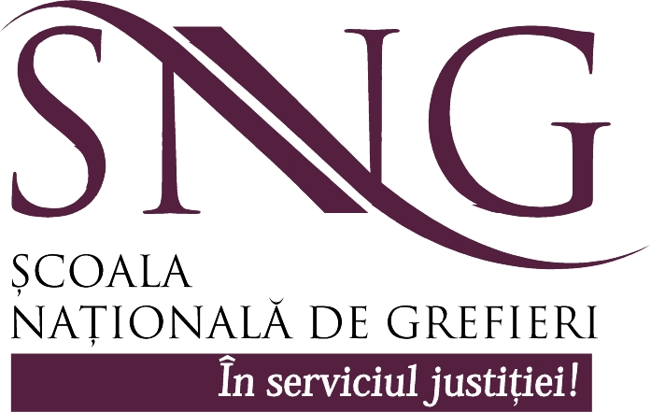

COMUNICAT
FESTIVITATEA DE ABSOLVIRE LA ȘCOALA NAȚIONALĂ DE GREFIERI

La data de 6 decembrie 2016, la sediul Şcolii Naţionale de Grefieri, a avut loc festivitatea de absolvire a cursanților acestei instituții, promoția 2016. Un număr de 128 de absolvenți ai Şcolii Naţionale de Grefieri au optat astăzi pentru posturi de grefieri la instanțele judecătorești (respectiv 99) și la parchetele din toată țara (29 de posturi).
Au adresat felicitări absolvenților, pentru rezultatele deosebite obținute, domnul procuror Constantin Micu – director adjunct al Direcției resurse umane și organizare din cadrul Consiliului Superior al Magistraturii, doamna judecător Ana Maria Garofil - directorul Institutului Național al Magistraturii, doamna judecător Cristiana Mihaela Crăciunescu – formator în cadrul Institutului Național al Magistraturii, fost director al Școlii Național de Grefieri. La acest eveniment au mai participat, alături de cursanții SNG, formatorii și conducerea SNG, precum și domnul procuror Nelu Ciobanu, director adjunct responsabil cu formarea continuă la INM.
În cadrul discursurilor a fost subliniat rolul grefierului în sistemul judiciar, importanța constituirii echipei magistrat-grefier, precum și a comunicării în cadrul instanțelor și parchetelor unde absolvenții SNG urmează să fie repartizați.
În anul şcolar 2016, Şcoala Naţională de Grefieri a pus accentul în pregătirea profesională iniţială a viitorilor grefieri pe dezvoltarea motivaţiilor şi a aptitudinilor necesare exercitării profesiei de grefier, însuşirea cunoştinţelor şi formarea deprinderilor necesare pentru îndeplinirea atribuţiilor specifice, în lumina noilor modificări legislative precum şi a preconizatului transfer de atribuţii de la magistrat la grefier. De asemenea, și în acest an școlar, Şcoala Naţională de Grefieri a avut în vedere apropierea instituțională de Institutul Național al Magistraturii, continuând implementarea de activități comune de formare, menite să contribuie la creșterea calității și eficienței actului de justiție, prin întărirea echipei magistrat-grefier.

Persoana responsabilă în relaţia cu mass media
Judecător ELENA MIRUNA GHICA
miruna.ghica@grefieri.ro

